ヘティヒグループ、安定した成長軌道を維持
2021年の売上は13億5,000万ユーロ（1,755億円）を記録

世界最大の家具用金具メーカーに数えられるヘティヒグループ（本社：ドイツ・キルヒレンガン）は2021年、前年比で26%増の約13億5,000万ユーロ（1,755億円）の売上を達成し、そのうち74%を海外事業が占めました。また、ヘティヒ社は新製品開発に関わる建物や生産機械などにグループ全体で7,900万ユーロ（10億2,700万円）の設備投資を行いました。現在、ヘティヒ社の従業員数は全世界で7,400名を超えており、そのうち3,700名以上がドイツ勤務です。

ヘティヒグループは堅調な業績で2021年を締めくくりました。2020年下半期から始まった家庭用家具市場の需要の増加は2021年にも続きました。また、新型コロナウイルス感染症の拡大から2年目となった2021年は、引き続き世界中でリフォームや居住環境の改善に消費者の高い関心が向けられ、多くの方が住居に投資した一年となりました。ヘティヒ・ホールディングのマネージング・ディレクターJana Schönfeld（ヤナ・ションフェルド）は、「できる限り多くのお客様に、デザイン性に優れた家庭用家具の新しいソリューションを提供することを目標とした取り組みを通して、ヘティヒ社は最善の形でお客様とコラボレーションすることができたことと実感しています。」と一年を振り返ります。お客様が新たに購入された商品の中でも、キッチン、ソファ、在宅勤務用の家具は特に人気でした。新しい家具に加え、DIYの人気もかなり上昇しました。ヘティヒ社は、DIY分野向けのソリューションを提供することで、このトレンドを支えることができました。

需要急増への対応を難航させた課題

2021年、ヘティヒグループは業界全体と同じ形で数々の課題に直面しました。ヘティヒ・ホールディングのマネージング・ディレクターSascha Gross（サーシャ・グロース）は次のように振り返ります。「原料不足もありましたし、サプライチェーンが停滞したことや処理能力を超える対応が求められることもありました」何度となくサプライチェーンの一時的な断絶が発生しました。断絶の背景には、ヘティヒ社の本社があるオストヴェストファーレン・リッペ地域の警報級の大雪、スエズ運河でコンテナ船Ever Given（エバーギブン）が座礁したことで発生したスエズ運河封鎖事故、さまざまな国でのロックダウンなどの理由がありました。また2021年の初めには、ベルリンにあるヘティヒ社の電気メッキ工場が被った修復不能な損害も大きな悩みの種となりました。
さらに追い打ちをかけるかのように、原料コストと物流コストが急騰しました。現在はさらにかつてないほど高騰しているエネルギー価格の問題にも直面しています。「ヘティヒ社のお客様はさらに多くの注文を望んでいたため、課題が山積みの苦しい時期にも、お客様にとって信頼できる透明性のあるパートナーであり続けることが重要でした」とGross（グロース）は話します。この2年間はヘティヒ社にとって、柔軟性を行動で示し、変化し続けるさまざまな状況に速やかに対応することがかつてないほど難しい期間となりました。「柔軟性そして対応力の面で、ヘティヒ社の社員の皆さんが、素晴らしい仕事ぶりを発揮してくださいました。すべての従業員に感謝し、素晴らしい業績を上げたという誇りを分かち合いたく思います」とSchönfeld（ションフェルド）は話します。

発展し続ける家族経営の企業

家族経営の企業として、ヘティヒ社は1888年の創業以来、常に進化を続けてきました。ヘティヒ社は、常に未来を見据え、未来の世代のことを考えて、今行動を起こします。4世代続くヘティヒ社が今なお刷新と成長を続けている理由はそこにあります。刷新と成長にさらに拍車をかけるため、ヘティヒグループは昨年、未来のために7,900万ユーロ（10億2,700万円）の設備投資を行いました。主な投資の対象は新商品開発、生産能力の拡張、インフラ構築でした。ドイツ、中国、インドの製造施設の拡張も未来のための投資にあたります。またヘティヒグループは、Kuhn社とActiforce社の株式の過半数を取得し、さらなる成長を遂げました。Kuhn社はビュンデを拠点に事業を展開する引き戸とパーティションシステムの専門企業で、Actiforce社はオランダとマレーシアに拠点を持つ昇降式テーブルの専門企業です。Grossは次のようにコメントしています。「新たに傘下にお迎えした2社の社員の皆さんとヘティヒ社のクリエイティブなオフィスソリューションにより、オフィスとご自宅の両方で未来の働く環境をデザインするための、さらに幅広い製品ポートフォリオをお客様に提供できるようになりました」加えてヘティヒグループは、異例の組織体制で新たに設立された企業「Hettich NewCo GmbH」をグループ傘下に加えました。同社は、ヘティヒ社において研修制度と追加トレーニングの分野で働く研修期間中の社員と正社員によって共同運営される企業となります。

ヘティヒ社はウクライナの戦争被災者を支援します

ヘティヒ社はウクライナとロシアの両国で事業を展開しているため、ウクライナでの戦争はヘティヒグループに影響を及ぼすでしょう。「ヘティヒ社は最大限の強い言葉でこの戦争を非難します。この独立国家に対する軍事侵略は、ヨーロッパで何十年にもわたって平和に生活してきたすべての人の心を深く傷付けています。戦争の最中にいる人々にとっても、他のすべての国の人々にとっても、この戦争の意味は現時点では不明です。ヘティヒ社は戦争が起こっている地域の人々と無条件で連帯し、これ以上被害が拡大しないことを願います」とGrossは話します。

ヘティヒ社が考える今後の見通し

ヘティヒグループは今後も引き続き、材料と供給の障害、大幅な値上げ、絶えず変化する新型コロナウイルス感染症の感染拡大に伴う各種規制への対処を強いられることになるでしょう。「予測されるこの状況を乗り切れるかどうかはすべて、ヘティヒ社のサプライヤーやパートナー様から、ヘティヒ社の社員、そしてお客様や消費者まで、プロセスチェーンに関わる全員が、責任を持って解決策を重視し対処できるかどうかにかかっています。プロセスチェーンの誰も、一人ですべての問題には対応できません」とSchönfeld（ションフェルド）は指摘します。
幸いなことにヘティヒ社は、パートナー様とサプライヤーで構成される、信頼できるネットワークに頼ることができる立場にあります。家族経営の企業であるヘティヒ社は、世界中の何百万人もの人々のために魅力的な家具ソリューションを生み出すため、お客様と連携することにこだわり、尽力しています。この姿勢を守りつつ今年も前進を始めたヘティヒ社は、2022年も引き続き高需要が続くと確信しています。人々が在宅での仕事環境の改善に取り組んでいることに伴い、多くの国で繰延需要が蓄積されています。オンラインショッピングサイトによって、新たなオプションが開拓され、新しいオフィス環境や在宅勤務向けのソリューションが生み出されています。同様に、「Individualisation（インディビジュアリゼーション）」、「New Work（ニューワーク）」、「Urbanisation（アーバニゼーション）」といったメガトレンドによって、あらゆる形で機会が提供されています。この背景には、多くの国においてコロナ禍でも人々が郊外へ流出せず都会に留まっている現状があります。

ビジネスの持続可能性：未来を見据え今行動する

企業として環境と社会に対する責任を果たしつつ事業を成功させること ― これはヘティヒグループの企業戦略の長期的な目標です。「ヘティヒ社は常にサステナビリティを最優先課題として考えています。何よりもまず、サステナビリティとは、責任を取ることを意味します。ここでの責任とは、自分たちに対する責任、他の方々に対する責任、そして環境に対する責任です」とSchönfeld（ションフェルド）はヘティヒ社での持続可能な事業慣行の妥当性を強調します。社会的責任を果たすことを重視しつつ、家族経営のヘティヒ社は、社員を大切にします。したがって今後も引き続き、職場の安全衛生を徹底的に重視していきます。さらにヘティヒ社は公正かつ教養ある社会づくりにも取り組みます。Gross（グロース）はヘティヒ社の社会的責任について次のように話します。「ヘティヒ社は現金をはじめさまざまな形での寄付を活用し、世界中の社員のボランティア活動を支援し、教養や科学的知識を育み、社会的大義を果たしています」
ヘティヒ社は特に環境に対する責任を深刻に考えており、常にその責任を果たしています。環境と未来の世代に対する責任を果たすため、金具メーカーであるヘティヒ社は、カーボンニュートラルに重点的に取り組んでいます。ヘティヒ社は現在、「live sustainably」（持続可能な行動を心掛ける）というバナーを掲げ、可能な場合にはいつでも温室効果ガスの排出を防止することに取り組んでいます。最後にSchönfeld（ションフェルド）は次のようにコメントしています。「live sustainablyを念頭に、ヘティヒ社は既存のプロセスを試験し、最高水準のサステナビリティに基づく新たな社屋と製造施設の建設を計画しています。品質と安全性はもちろん、環境への適合性とエネルギー効率に関する極めて厳しい要件を満たす、ヘティヒ社の長持ちする商品ソリューションは、環境そしてヘティヒ社の全社員にメリットをもたらすでしょう」

以下の写真はwww.hettich.comの「プレスリリース」からダウンロードしていただけます。
画像
キャプション
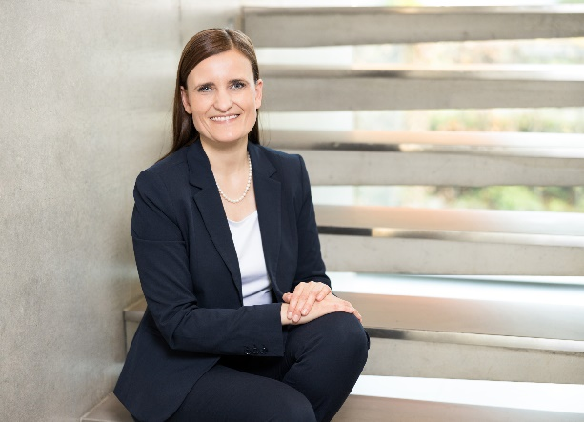
122022_a
ヘティヒ・ホールディングのマネージング・ディレクター、Jana Schönfeld（ヤナ・ションフェルド）は、ヘティヒ社の社員7,400名、そしてパートナー様、お客様と充実した協力関係を築き、成果を共有できていることをとても嬉しく思っています。
写真提供：ヘティヒ社

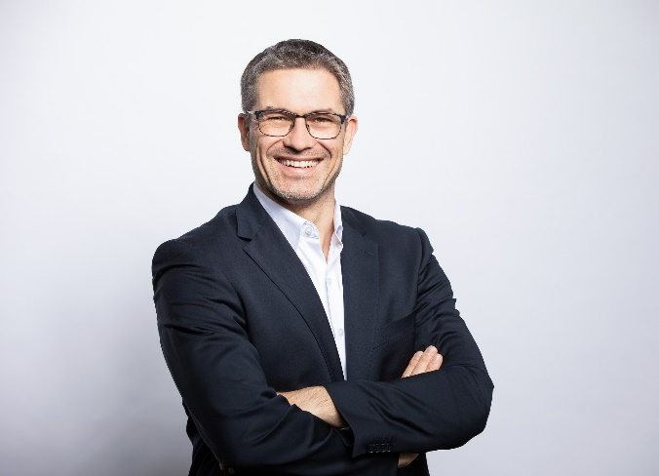
122022_b
ヘティヒ・ホールディングのマネージング・ディレクター、Sascha Gross（サーシャ・グロース）は、今年も引き続き高需要が続く一年になると確信しています。
写真提供：ヘティヒ社

ヘティヒ社について
1888年に設立されたヘティヒ社は、現在世界有数の家具用金具の大手メーカーとなっています。80ヵ国で6,700 名を超える社員が家具向けのインテリジェントな技術を開発することを目指し、協力して業務に取り組んでいます。世界中の社員に支えられているヘティヒ社は、世界中の人々にインスピレーションを提供しているだけでなく、家具業界の皆さまにとって欠かせないパートナーと なっています。ヘティヒ社は、お客様に信頼していただき、身近に感じていただける存在であるため、「一貫性のある価値」、「品質」そして「イノベーション」を提供する企業です。事業規模と世界的に重要な企業としての立場に関わらず、ヘティヒ社は今もなお家族経営の企業として事業を続けています。投資家に左右されることなく、ヘティヒ社は思いやりがあり、持続可能な方法で自社の未来を自由に形成することができます。

